SECCION (15) SEO con React Helmet

(204) Instalacion y actualizacion de todos los titulos de la web.

- https://www.40defiebre.com/guia-seo/que-es-seo-por-que-necesito
- La idea es posicionar mejor la app en los buscadores .
- Por ejemplo hacer que la info del head cambie dependiendo de la page dinamicamente.
- https://yarnpkg.com/package/react-helmet instalado en el client .

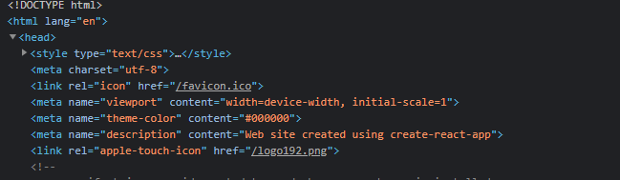
- Por ejemplo en pages para Courses :

import {Helmet} from 'react-helmet';

- y en el return de la page :
- return (
<>
<Helmet>
<title>Cursos | Leonardo Puchetta Curso React</title>
</Helmet>
<Row>
<Col md={4}/>
<Col md={16}>
<PresentationCourses/>
{!courses ? (
<Spin type = 'Cargando cursos'
style={{textAlign:'center', width:"100%",padding:"20px"}}/>
) : (
<CoursesList courses={courses}/>
)}

</Col>
<Col md={4}/>
</Row>
</>
)

(205) Actualizando las meta descripciones .

- La idea es posicionar mejor la app en los buscadores .

- Instalamos una extension que sirve para ejecutar un servidor en nuestra maquina.
- yarn global add serve en el client .

- En el index.html :

<meta
name="description"
content="Web de programacion"
data-react-helmet="true"
/>

- Y luego en cualquier pagina , por ejemplo en la home :

export default function Home(){

return (
<>
<Helmet>
<title>Leonardo Puchetta Curso React</title>
<meta name='description'
content='Home | Web sobre programación'
data-react-helmet="true"/>
</Helmet>
<MainBanner/>
<HomeCourses/>
<HowMyCoursesWork/>
<ReviewsCourses/>
</>
)
}

- Salir a produccion :
- en el client hacemos yarn build
- esto genera una carpeta build en el client donde se generaran los ficheros que van a produccion .

File sizes after gzip:

304.06 KB build\static\js\2.6deb6511.chunk.js
64.45 KB build\static\css\2.220ccb42.chunk.css
27.12 KB build\static\js\main.9345e309.chunk.js
2.83 KB build\static\css\main.566b1a36.chunk.css
779 B build\static\js\runtime-main.e1db6881.js

The project was built assuming it is hosted at /.
You can control this with the homepage field in your package.json.

The build folder is ready to be deployed.
You may serve it with a static server:

yarn global add serve
serve -s build

Find out more about deployment here:

bit.ly/CRA-deploy

Done in 127.23s.

- Ahora para ejecutar la carpeta hacemos client > serve build
- no estaria funcionando el comando serve!!!

